1. 首先进入 <http://api.fanyi.baidu.com/api/trans/product/index> 该网址
2. 点击

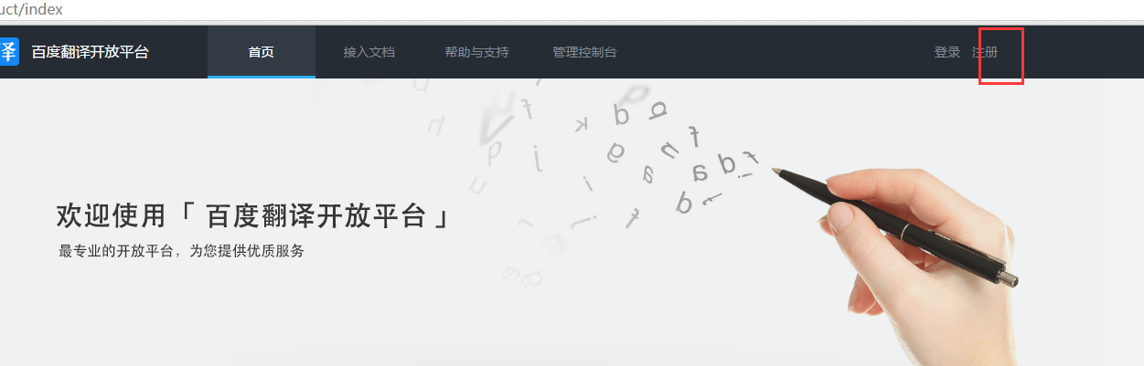

注册进入注册页面，如果你已经注册过了，就直接点击右上角的登录

1. 点击注册页面 跳入到

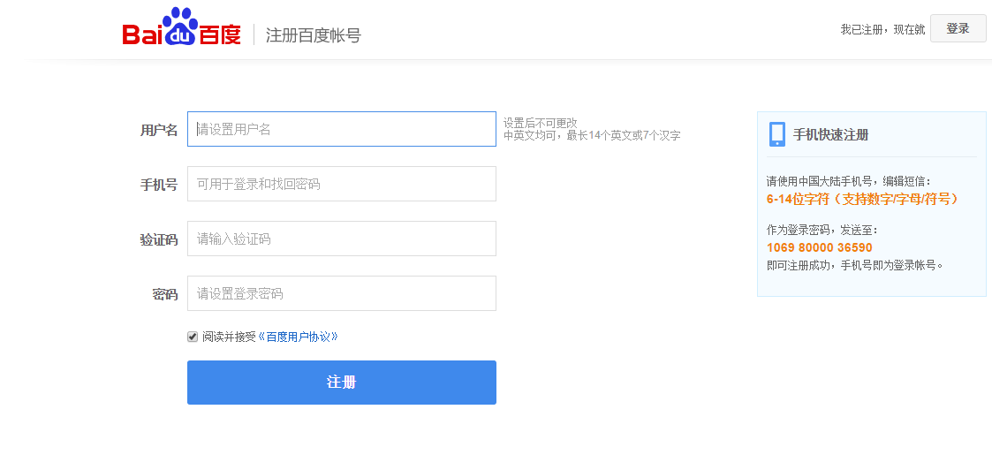

该页面，填写对应的信息，点击注册，注册成功后，进行登录 ，登录成功后

1. 输入网址 <http://api.fanyi.baidu.com/api/trans/product/index>
2. 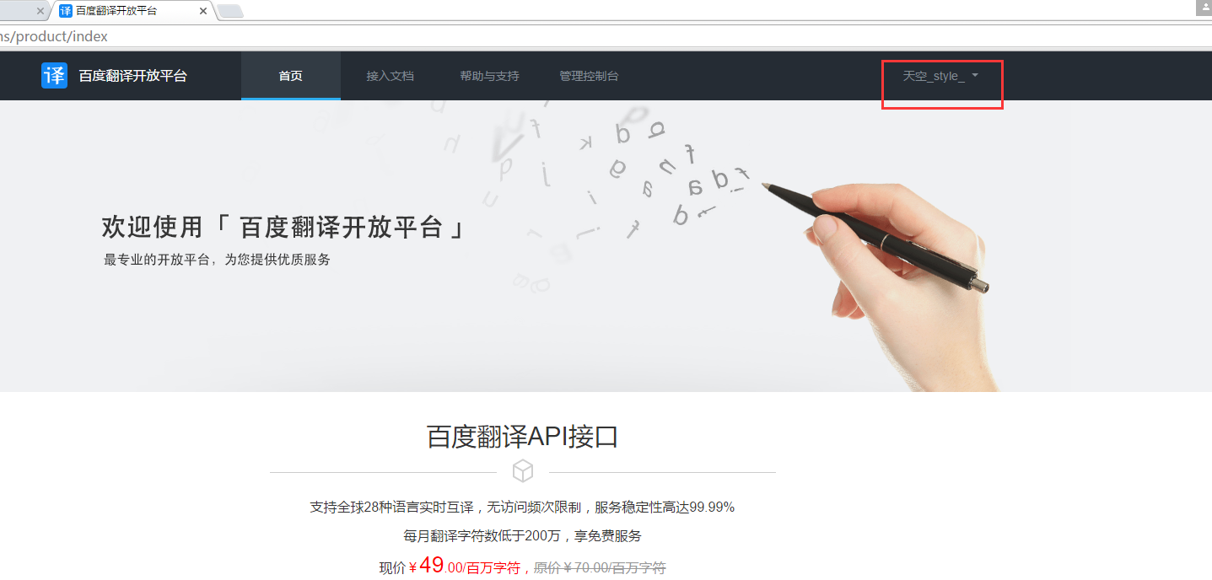 这个地方会有的用户名，这样的话 就相当于是注册成功并且登录成功了
3. 点击申请接入，如下图
4. 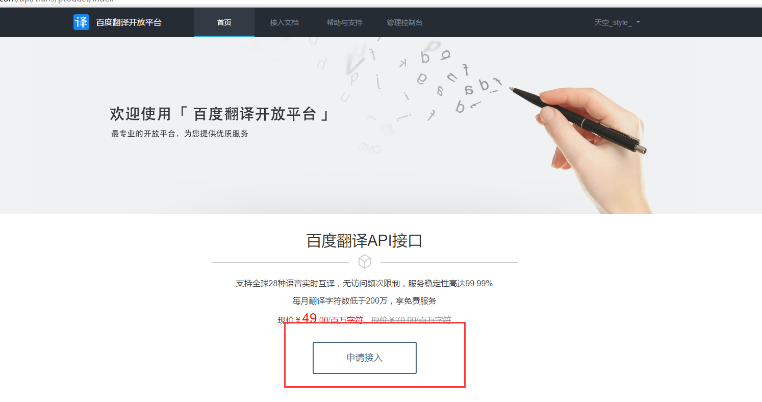

点击申请接入，进入以下页面

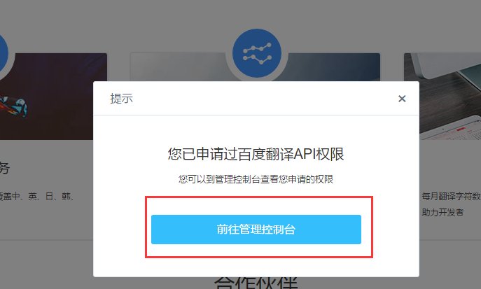

点击前往管理控制台

1. 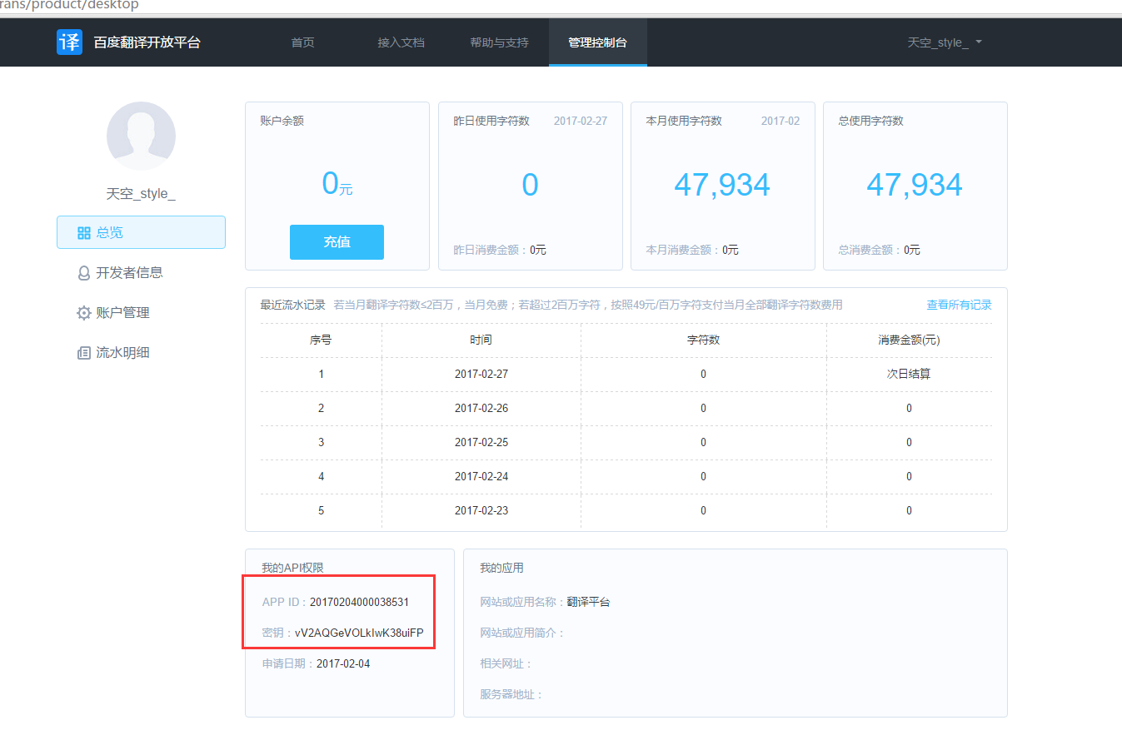
2. 将你的appID 和秘钥发给客服，让客服进行配置